我院学子在 2025 中国机器人大赛暨 RoboCup 机器人世界杯中国赛中斩获一等奖

10月17至19日，2025 中国机器人大赛暨 RoboCup 机器人世界杯中国赛，在河北省石家庄国际会展中心举办。作为国内机器人领域的重要赛事，本届大赛吸引了全国300余所高校的1600多支队伍参与竞技。经多轮比拼，我院学子凭借扎实的专业功底与良好的创新实践能力，在赛事中取得优异成绩。
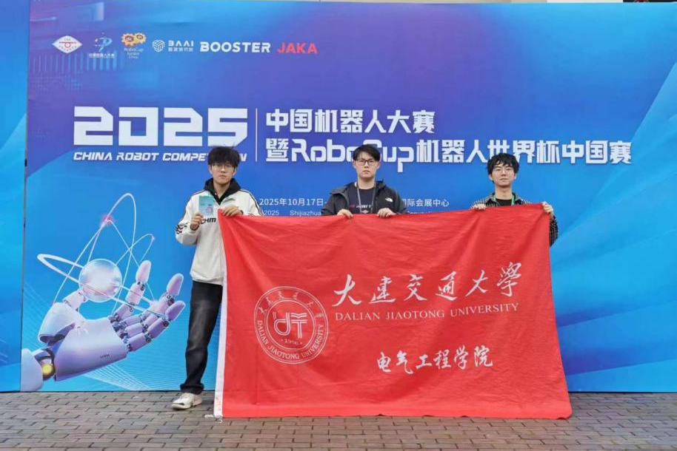
在 “智能清洁机器人挑战 - 餐厅 3D 清洁赛项” 中，赛事要求参赛团队自主设计机器人系统，在模拟餐厅环境中独立完成清洁任务。由我院教师张旭秀、王琳指导，李熙源、孙鹤诚、左昊磊、刘佳璐、曲浩组成的团队，针对性攻克环境感知、移动导航、物品抓取与放置等关键技术，实现桌面物品精准识别与废弃物高效清运至指定区域，最终斩获国家一等奖（季军），充分展现扎实的工程实践能力。
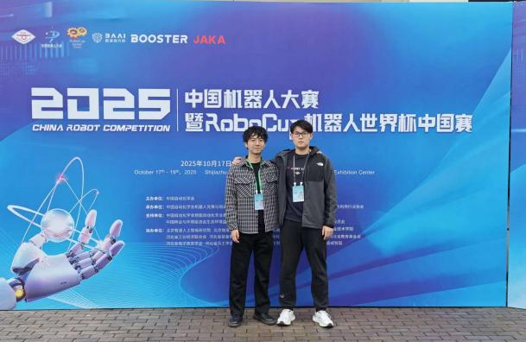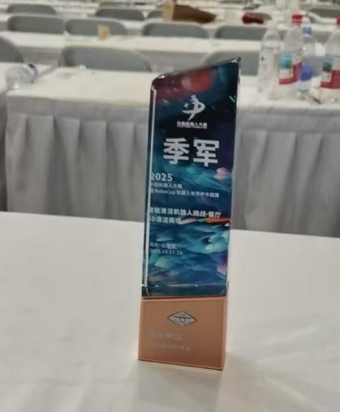
另一支由王琳、丁鸣艳指导，高振东、黄桢严、刘佳豪、陈培炜组成的团队，征战 “武术擂台赛 - 视觉挑战赛项”。备赛期间，团队深度拆解赛事结构、优化算法核心逻辑，凭 “反复试错不放弃” 的韧劲，经无数次迭代测试与调试完善技术方案；总决赛中，他们顶住高强度压力，历经四天三夜代码攻坚，从 25 强排位赛突围，连闯 16 强、8 强、4 强对抗，最终斩获国家二等奖。
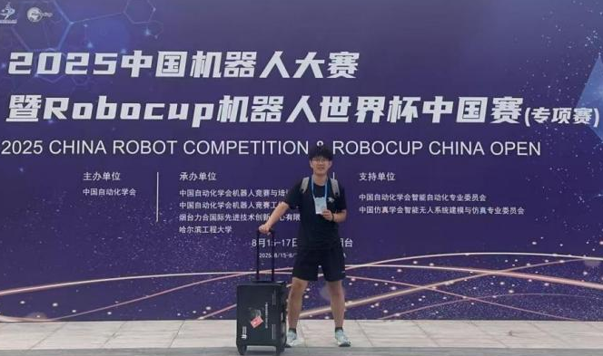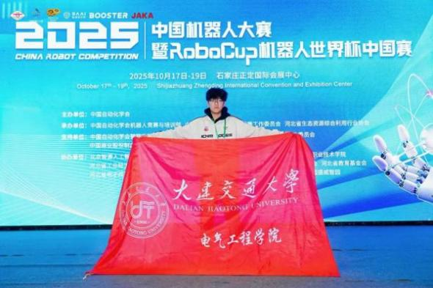
这是我校自去年首次参赛获两个国家级三等奖后，在该赛事上的重大突破 —— 此次一举斩获一项一等奖、一项二等奖，刷新了我校在该赛事的最佳成绩，彰显了学院在机器人领域创新实践的优秀成果。未来，学院将持续加大高水平学科竞赛支持力度，深化产学研融合，进一步提升人才培养质量。

